COLEGIO AURORA DE CHILE
CORMUN RANCAGUA 2020

English 4° grade worksheet N° 3

Name _________________________________ Date: March 20th

- Read and write the subject on the correct picture (lee y escribe la asignatura en el dibujo que corresponda)

Math | English | Science | Music | P.E.

 |  | 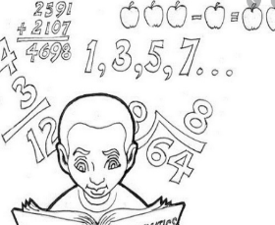 | 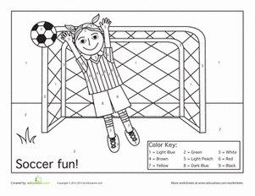 | 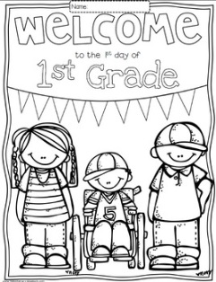

- Read the days of the week (lee los dias de la semana)

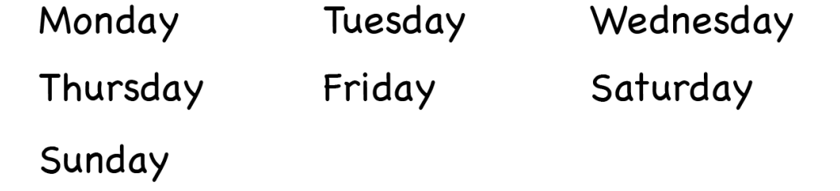

- Write the day come next ( escribe el dia que viene después)

